一：网站首页标题及描述

标题改成：郑州保洁|家政公司_郑州地毯|外墙清洗_郑州地毯清洁_郑州沙发清洁-郑州晴川清洁服务有限公司

描述改成：郑州晴川清洁服务有限公司是一家专业从事郑州保洁、郑州地毯清洁、郑州外墙清洗、郑州地毯清洗、郑州沙发清洁、郑州家政保洁等业务的专业郑州家政公司，热忱欢迎各界朋友前来洽谈合作，郑州保洁公司联系电话：13213177356 18537167520

二:网站栏目页与首页标题重复，需要修改

栏目页标题改成：栏目名称-郑州晴川清洁服务有限公司的形式 如：关于我们页面改成 关于我们-郑州晴川清洁服务有限公司 新闻资讯页面改成：新闻资讯-郑州晴川清洁服务有限公司 其他栏目页以此类推进行修改

三：网站底部个别友链关键词需要删除
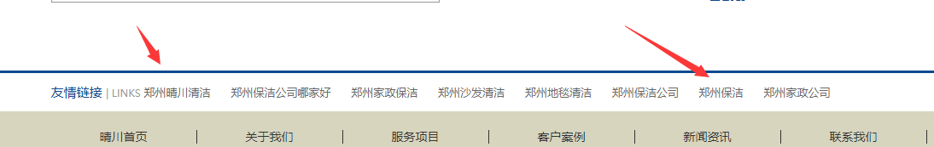

红色箭头的友链去掉

四：网站需要设置301

hnqingchuan.cn 跳转到www.hnqingchuan.cn

